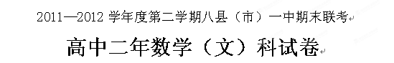
命题学校：闽清一中 命题教师：黄红斌 审核教师：陈航
考试日期：7月4 日 完卷时间：120分钟 满分：150分
一、选择题（每小题5分，共60分）
1. 设全集，集合，$C_{U}A=\left\{2,4\right\}$，则的值为 （ ）
A． B． C． D．高中数学辅导 网
2. 下列各对函数中，相同的是（ ）
A、$f(x)=\sqrt{x^{2}}$，$g(x)=x$ B、$f(x)=\text{lg}x^{2}$，$g(x)=2\text{lg}x$
C、， D、$f(μ)=\sqrt{\frac{1+μ}{1−μ}}$，$g(ν)=\sqrt{\frac{1+ν}{1−ν}}$
3. 的值为 （ ）高 中数学辅导 网
A． B． C． D．–
4．函数的图象如右图所示，则导函数的图象大致为 （ ）
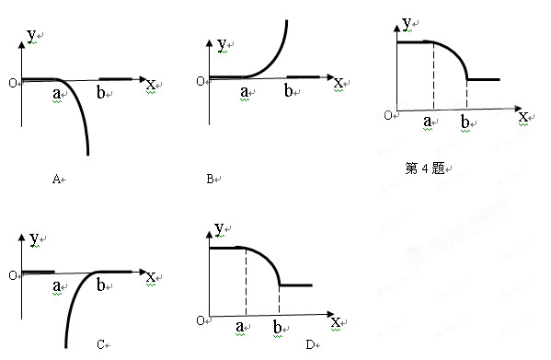
5. 设，，，则（ ）
C
D
A． B． C． D．
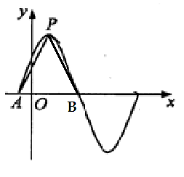
6. 函数f（x）= 2sin（x+ψ）的部分图象如图所示，设是图象的最高点，是图象与轴的交点，则 ( )
A． B．
C．1 D．0
7. 设是周期为2的奇函数，当0≤x≤1时， =，则= （ ）
A． B . C. D.
8．下列命题中正确的是 （ ）
A. 存在α满足；
B. 是偶函数；新 课 标 第一 网
C. 的一个对称中心是；
D. 的图象可由的图象向右平移个单位得到。
9..利用计算器，列出自变量和函数值的对应值如下表：高 中数学 辅导 网
x | 0.2 | 0.6 | 1.0 | 1.4 | 1.8 | 2.2 | 2.6 | 3.0 | 3.4 | …
$$y=2^{x}$$ | 1.149 | 1.516 | 2.0 | 2.639 | 3.482 | 4.595 | 6.063 | 8.0 | 10.556 | …
 | 5 | 1.667 | 1.0 | 0.714 | 0.556 | 0.455 | 0.357 | 0.333 | 0.294 | …
那么方程的一个根位于下列区间的（ ）
. . . .
10. 设，则是偶函数的充分不必要条件是( )
A B C D
11. 下列说法错误的是 （ ）
A、“$\text{sin}θ=\frac{1}{2}$”是“$θ={\text{30}}^{∘}$”的必要不充分条件
B、命题“若a=0，则ab=0”的否命题是：“若a≠0，则ab≠0”；
C、若命题p：$∃$x∈R，x²-x+1<0，则p：$∀$x∈R，x²-x+1≥0；
D、函数的单调增区间是
12．已知函数f（x）定义域为R，对于定义域内任意x、y，都有
时，f（x）< 0，则 （ ）
A．是偶函数且在（-，+）上单调递减
B．是偶函数且在（-，+）上单调递增
C．是奇函数且在（-，+）上单调递减
D．是奇函数且在（-，+）上单调递增
二、填空题（每题4分，共16分）
13．设函数 则 。
14. 幂函数的图象过点，则其解析式为
15．过（0， 0）且与函数y ＝ 的图象相切的直线方程为
16. 存在区间（），使得，则称区间为函数的一个“稳定区间”. 给出下列5个函数：
①$f(x)=−x+1$； ②；③；④ ；⑤$f(x)=\text{ln}x+1$.其中存在“稳定区间”的函数有____ .

三、解答题（本大题共6小题共74分，解答应写出文字说明、证明过程或演算步骤）
17．（本小题满分12分）
下图是某简谐运动的一段图像，它的函数模型是（），其中$A>0$，$ω>0$，$−\frac{π}{2}<ϕ<\frac{π}{2}$．（Ⅰ）根据图像求函数的解析式；
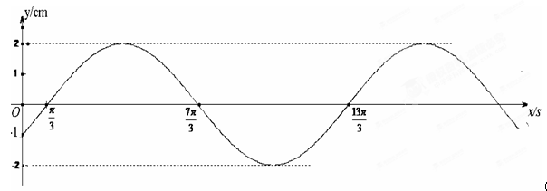（Ⅱ）将函数图像上各点的横坐标缩短到原来的倍，纵坐标不变，得到函数的图像，求函数在上的增区间．

18.（本小题满分12分）
已知：关于的不等式的解集是；
$q$：任意实数，不等式恒成立；
求实数的取值范围使，$q$为命题，且为真命题，为假命题，

19. （本小题满分12分）
已知角的顶点在原点，始边与轴的非负半轴重合，终边经过点．
（1）求的值；
（2）若函数， 求函数，上的值域．
20．（本小题满分12分）
某沿海地区养殖的一种特色海鲜上市时间仅能持续5个月，预测上市初期和后期会因供应不足使价格呈持续上涨态势，而中期又将出现供大于求，使价格连续下跌．现有三种价格模拟函数：①；②；③．（以上三式中、均为常数，且）
（I）为准确研究其价格走势，应选哪种价格模拟函数(不必说明理由)
（II）若，，求出所选函数的解析式（注：函数定义域是．其中表示8月1日，表示9月1日，…，以此类推）；
（III）在（II）的条件下研究下面课题：为保证养殖户的经济效益，当地政府计划在价格下跌期间积极拓宽外销，请你预测该海鲜将在哪几个月份内价格下跌．

21.（本小题满分12分）
已知定义在区间[－1，1]上的函数为奇函数。.
（1）求实数b的值。
（2）判断函数（－1，1）上的单调性，并证明你的结论。
（3）在x∈ [ m，n ]上的值域为[ m，n ] ( –1m < n1 )，求m+n的值。

22. （本小题满分14分）
已知函数
(1) 若在x=1处的切线方程为 y = x , 求实数的值；
(2) 当时，研究的单调性；
(3) 当=1时，在区间上恰有一个零点，求实数b的取值范围。
2011—2012学年度第二学期八县（市）一中期末联考
高中二年数学（文）科试卷答案
考试日期：7月4日 完卷时间：120分钟 满分：150分[来源:学科网]
一、选择题(每小题5分,共60分)
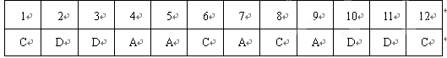
二、填空题(每小题4分，共16分)
13． 14. 15. 3x+y = 0, 或 y = 0 16. ①③④
三、解答题
17．解：（Ⅰ）由函数图象及函数模型知；…………1分
由，得………………………………3分
由最高点得，，，
又$−\frac{π}{2}<ϕ<\frac{π}{2}$，………………………………………5分
∴所求函数解析式为…………………6分
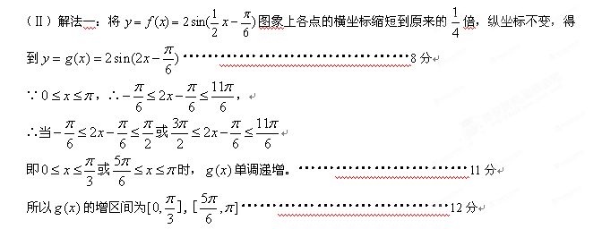
解法二：将$y=f(x)=2\text{sin}(\frac{1}{2}x−\frac{π}{6})$图象上各点的横坐标缩短到原来的倍，纵坐标不变，得到
由，得，$k∈Z$，
所以函数的单调递增区间是，$k∈Z$，
设，B = ， 则，
∴函数在区间上单调递增
所以的增区间为
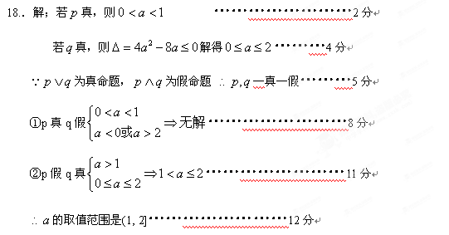
19. 解：（1）因为角终边经过点，
所以，，． ……………3分
． ………5分-
（2） ，．………6分
．…9分
． ………10分
，．
故函数在区间上的取值范围是……12分
20．解：（I）根据题意，应选模拟函数 -------4分
（II），，,得：
所以-----------8分
（III），令
又,在上单调递增，在上单调递减.-------11分
所以可以预测这种海鲜将在9月，10月两个月内价格下跌. -------12分
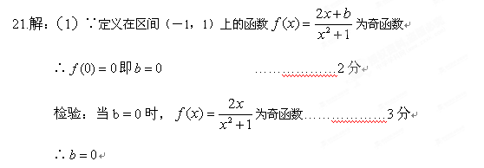
（2）函数（－1，1）上是增函数………………4分
证明：∵
∴………………6分
，∴ ………………7分
∴函数（－1，1）上是增函数 …………8分
证法二：用定义证明
（3）由（2）知函数[m，n]上是增函数∴函数的值域为[，]
∴ 即…………………………9分
由①得m = –1 或 0或1
由②得n = –1 或 0或1…………………………………………10分
又∵–1 ≤ m < n ≤ 1
∴m=–1,n=0;或m=–1,n=1;或m=0,n=1…………………11分
∴m+n=–1;或m+n=0;或m+n=1………12分新 课 标 第一网
22.
